



INSTITUTO TECNOLÓGICO DE FRONTERA COMALAPA
“INGENIERÍA EN SISTEMAS COMPUTACIONALES”

7° Semestre

LENGUAJES Y AUTOMATAS

Mapa Conceptual

PRESENTA MATRICULA
Amaury Jahaziel Gordillo Hernandez 231260074

DOCENTE

ING. FRANCISCO JAVIER MINGO VELAZQUEZ

11 DE SEPTIEMBRE DEL 2026
VENUSTIANO CARRANZA, CHIAPAS.

Portada

Introducción 2
Justificación de la actividad 3
Fuentes de información 7

Introducción
La optimización del código intermedio es una etapa importante dentro del proceso de compilación, ya que permite revisar el código generado y aplicar transformaciones que busquen hacerlo más eficiente sin modificar el resultado que debe producir el programa. Estas mejoras pueden enfocarse en pequeñas secciones de instrucciones, en ciclos, en diferentes bloques del programa o en secuencias específicas que pueden simplificarse.

En esta actividad se elaboró un mapa mental sobre los principales tipos de optimización estudiados en la Unidad 3 de Lenguajes y Autómatas II. Se organizaron conceptos como la optimización local, global, de ciclos y de mirilla, además de considerar los costos de ejecución y el análisis del flujo de datos.

Justificación de la actividad
La realización del mapa mental permite organizar de manera gráfica los conceptos principales relacionados con la optimización de código y distinguir el alcance que tiene cada técnica. No todas las optimizaciones se aplican de la misma manera: algunas trabajan únicamente sobre un bloque de instrucciones, mientras que otras necesitan considerar varias partes del programa o analizar cómo cambian y se utilizan las variables.

También es importante considerar que optimizar no consiste únicamente en reducir líneas de código. Una transformación debe conservar el comportamiento original del programa y buscar una mejora relacionada con el tiempo de ejecución, el uso de memoria, registros u otros recursos. Por esta razón, el análisis del flujo de datos resulta útil para conocer dónde se asignan, modifican y utilizan las variables antes de decidir si una transformación puede realizarse de manera segura.

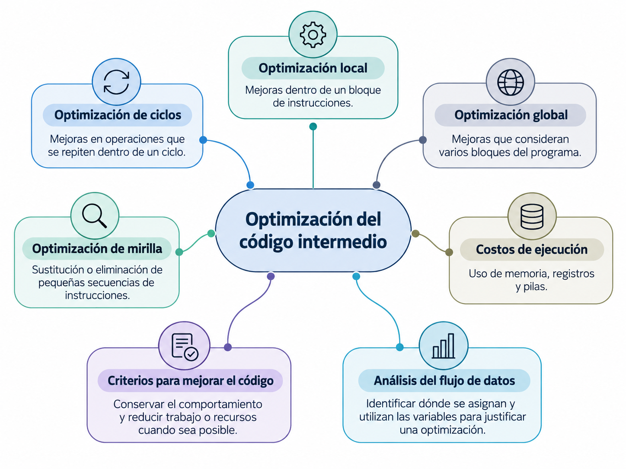

Conclusión
La elaboración de este mapa mental permitió comprender que la optimización del código intermedio reúne diferentes técnicas que persiguen un mismo objetivo: mejorar la ejecución del programa conservando su funcionamiento original. La optimización local trabaja con bloques específicos, la optimización de ciclos se concentra en instrucciones repetitivas, la optimización global considera diferentes bloques y la optimización de mirilla analiza pequeñas secuencias de instrucciones.

Además, se pudo identificar que para determinar si una optimización es conveniente no basta con observar una instrucción de forma aislada. También es necesario considerar los costos de ejecución y estudiar el flujo de los datos para conocer cómo se utilizan las variables dentro del programa.

Fuentes de información

Tecnológico Nacional de México. (2026). Instrumentación didáctica para la formación y desarrollo de competencias profesionales: Lenguajes y Autómatas II.

Aho, A. V., Lam, M. S., Sethi, R., & Ullman, J. D. Compilers: Principles, Techniques, and Tools (2.ª ed.). Pearson.

Stanford University — CS143: Compilers. Intermediate Code & Local Optimization / Global Optimization.

Cornell University — CS 4120: Introduction to Compilers. Dataflow Analysis.

